**FRAMEWORK PROGRAMMING**

**BUKU PANDUAN APLIKASI GROCERIS**



**Report untuk UAS**

**Nama : Alkana Bayu Augustta**

**NIM : 16090085**

**Kelas : 6C**

**Dosen Pengampu : Muzaqi,S.Kom**

**PROGRAM STUDI DIV TEKNIK INFORMATIKA**

**POLITEKNIK HARAPAN BERSAMA**

**T E G A L**

**2019**

**APLIKASI GROCERIS**

1. **DESKRIPSI APLIKASI**

**Aplikasi Groceris** merupakan sebuah sistem informasi. Groceris merupakan sistem informasi yang dikembangkan untuk memudahkan dalam pelayanan serta memudahkan pengguna ingin mengiklankan sepatunya. Pengguna dapat selalu memonitor tentang ketersediaan sepatu, daftar sepatu terbaru. Sistem informasi ini juga mempermudah bagi pengguna aplikasi untuk mencari sepatu lebih bebas, cepat, leluasa dan nyaman.

Dengan sistem ini, mencari sepatu maupun yang ingin membeli sepatu tidak perlu mencari dengan susah.

1. **Cara Penggunaan aplikasi**

**Fitur atau Detail menu aplikasi**

1. **Tampilan User**

Pertama user harus mengakses url aplikasi tersebut. Setelah masuk ke dalam aplikasi websitenya maka akan muncul dashboard utama halaman user. Nah pada halaman awal tersebut ditampilkan sepatu-sepatu apa saja beserta detailnya yang terdapat dalam aplikasi ini.

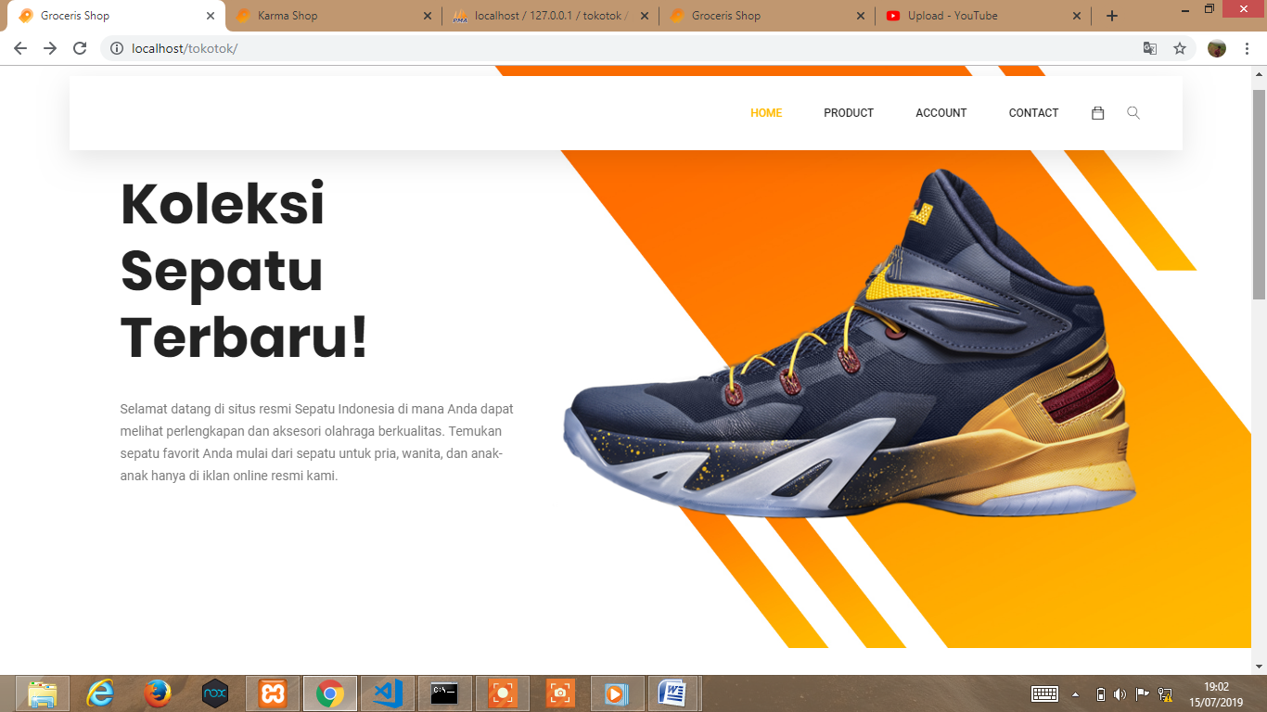

1. **Tampilan Admin**
2. **Tampilan Dashboard**

Tampilan ini digunakan untuk melihat tampilan utama untuk admin dari website tersebut. Nah admin bisa untuk melakukan CRUD pada setiap bagian modul yang tersedia seperti produk, akun dan comment.

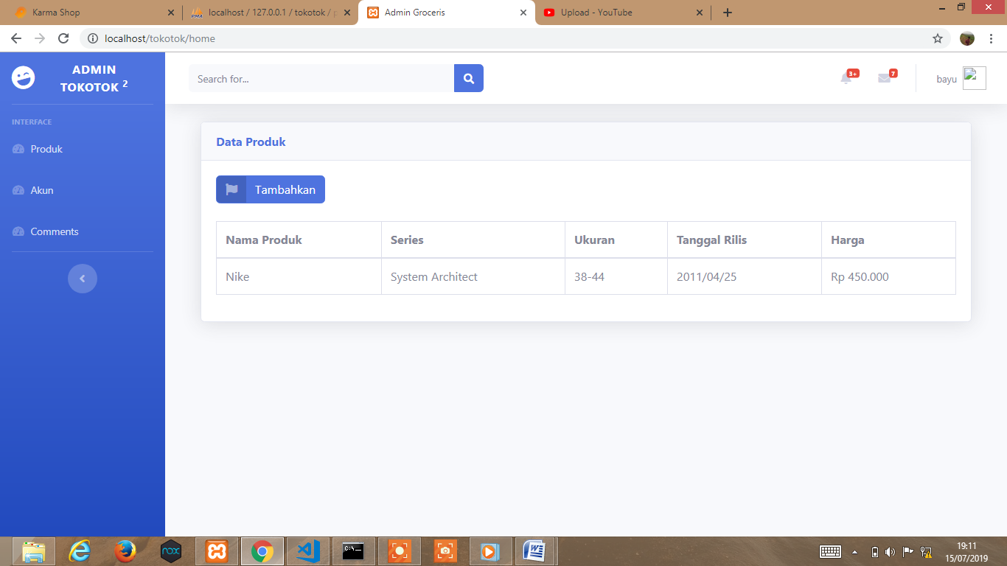

1. **Tampilan Modul Produk**

Pada halaman buku ini admin hanya bisa melakukan CRUD data sepatu saja. Mulai dari nama produk, series, ukuran, tanggal rilis dan action



Apabila admin ingin menambahkan data sepatu baru adalah dengan cara mengklik button add berwarna biru dipojok kanan atas. Maka akan tampil form untuk mengisikan data sepatu yang akan ditambahkan.

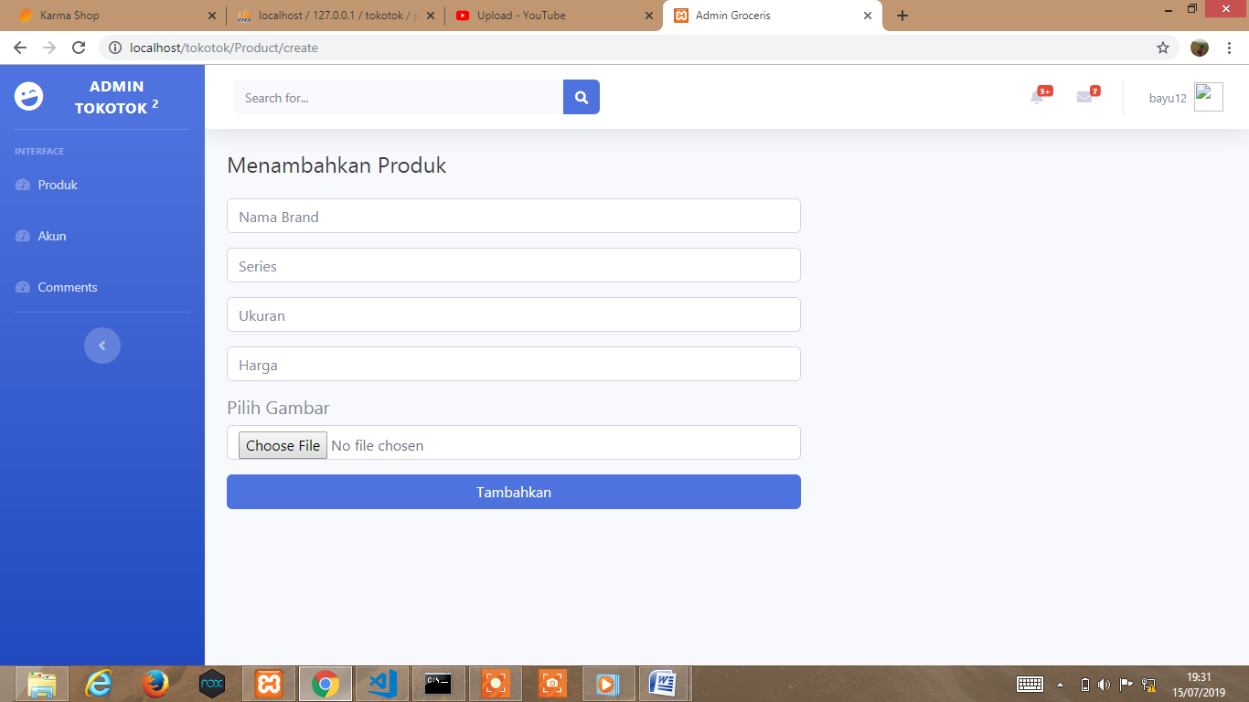



Setelah data yang diinputkan di submit maka akan muncul notifikasi pada dashboard produk, bahwa data sepatu telah berhasil di tambahkan ke dalam database. Seperti pada gambar di bawah ini.

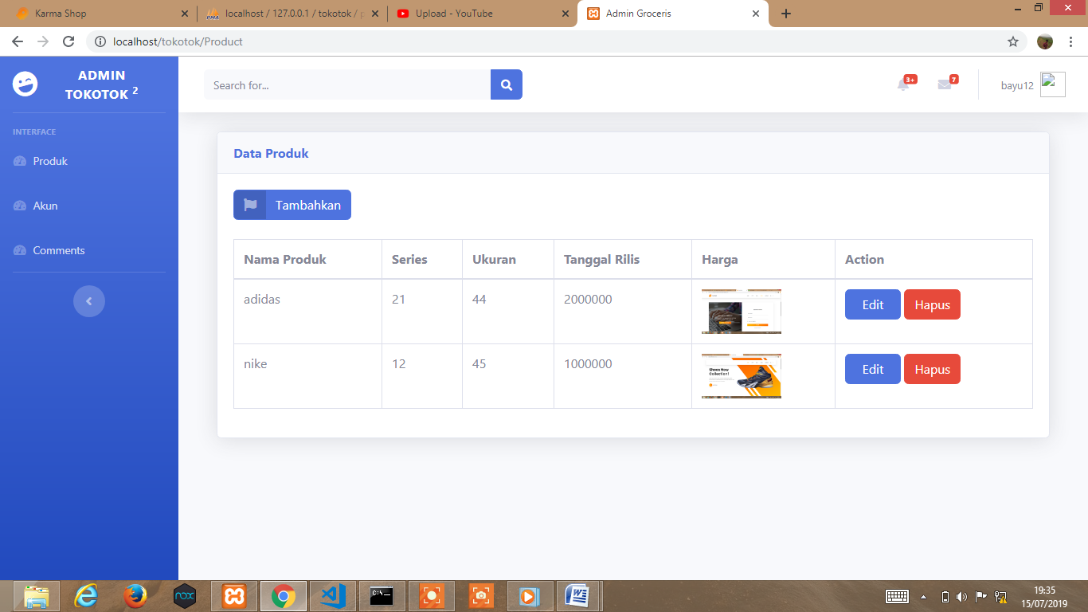

Untuk mengedit data buku tinggal klik saja bagian aksi yang tombol bertuliskan edit atau yang berwarna biru. Maka tinggal update saja datanya lalu data telah tersimpan di database dan terdapat notifikasi sukses.



Apabila ingin menghapus data maka klik saja tombol bertuliskan hapus yang berwarna merah pada bagian kolom aksi. Data akan menghapus data tersebut dari database.